openGauss AI特性创新实践课



华为技术有限公司

# 关卡一、openGauss数据安装及基本操作

openGauss数据安装及基本操作, 作业提交任务如下：

任务一：数据库状态验证

1. 查询数据库状态成功截图

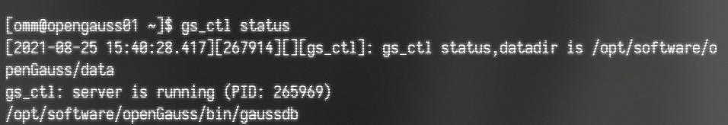

任务二：数据库服务进程验证

1. 查看数据库服务进程截图（包含数据库服务器的主机名）

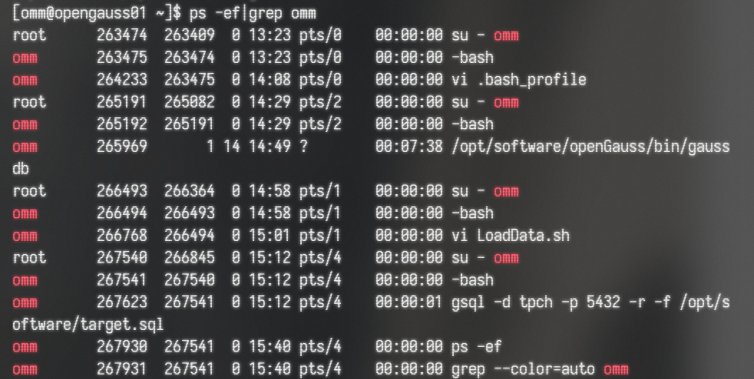

实验思考题：为什么需要通过源码编译，安装数据库？

可以设定参数，按照需求，进行安装，并且安装的版本，可以自己选择，灵活性比较大

# 关卡二、openGauss数据导入及基本操作

任务一：数据初始化验证

1. 查询supplier表的行数，并将结果进行截图：

select count(*) from supplier;

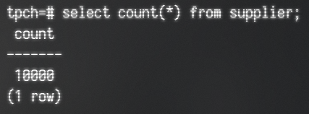

任务二：行存表与列存表执行效率对比

1. 2020年上半年litemall_orders行存表与litemall_orders_col列存表中的order_price的总和查询，并对比执行效率截图

select sum (order_price) from litemall_orders where add_date between '20200101' and '20200701';

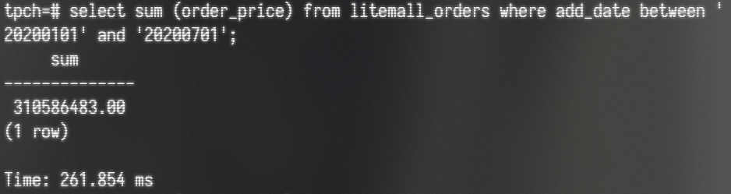

select sum (order_price) from litemall_orders_col where add_date between '20200101' and '20200701';

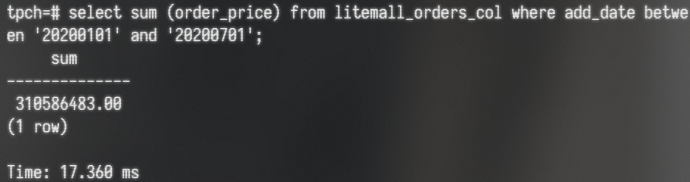

2. 2020年上半年litemall_orders行存表与litemall_orders_col列存表中的order_price的平均值查询，并对比执行效率截图

select avg (order_price) from litemall_orders where add_date between '20200101' and '20200701';

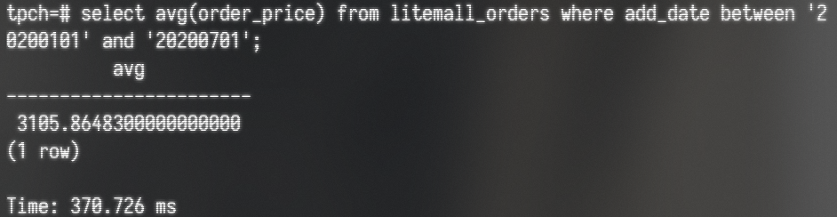

select avg (order_price) from litemall_orders_col where add_date between '20200101' and '20200701';

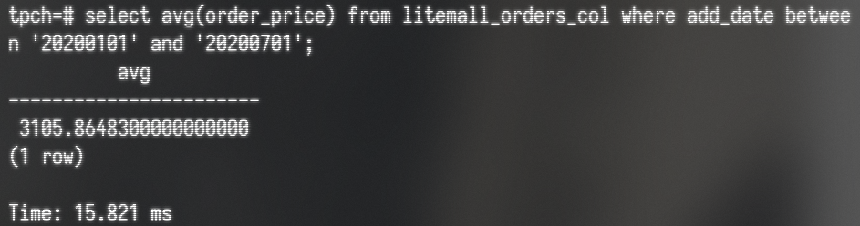

3. 查询litemall_orders行存表与litemall_orders_col列存表中order_id为6的order_price的值，并对比执行效率截图。

select order_price from litemall_orders where order_id=6;

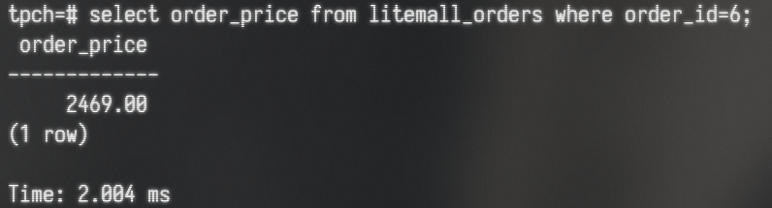

select order_price from litemall_orders_col where order_id=6;

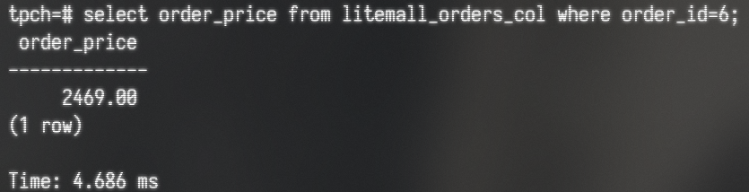

4. 将litemall_orders行存表与litemall_orders_col列存表中order_id为6的order_price修改为2468，并对比执行效率截图。

update litemall_orders set order_price=2468 where order_id=6;

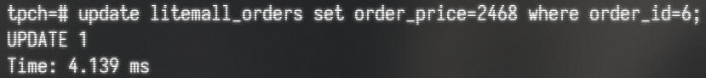

update litemall_orders_col set order_price=2468 where order_id=6;

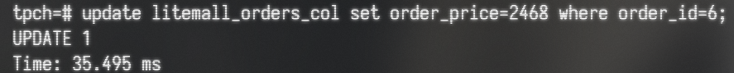

任务三：物化视图的使用

1. 创建物化视图所需要的表后，对表内容进行查询，对查询结果截图：

SELECT * FROM test_view;

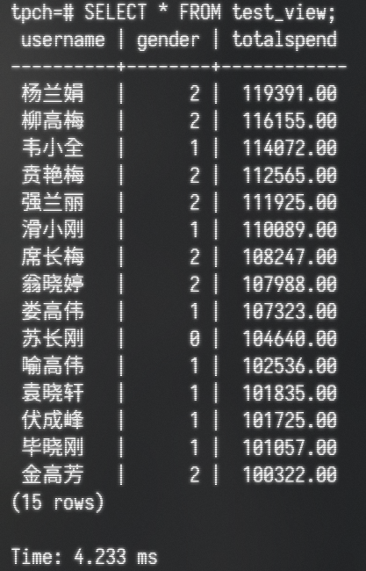

2. 使用物化视图统计人数，查询物化视图结果，将执行结果截图。

SELECT * FROM v_order;

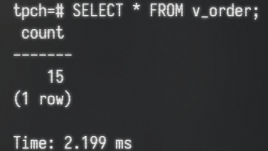

3. 对表进行操作后，刷新物化视图，查询物化视图结果，将执行结果截图。

SELECT * FROM v_order;

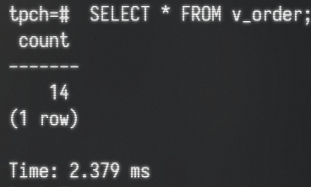

4. 创建增量物化视图，查询物化视图结果，将执行结果截图。

SELECT * FROM vi_order;

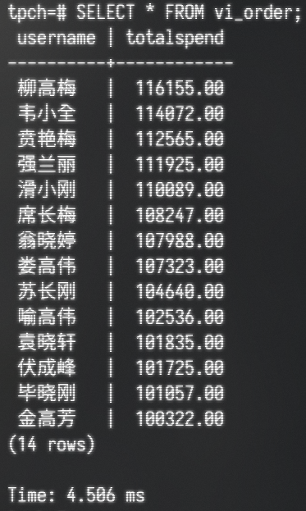

5. 对表进行操作后，刷新增量物化视图，查询物化视图结果，将执行结果截图。

SELECT * FROM vi_order;

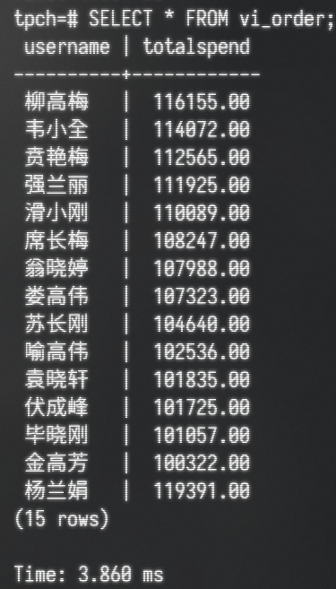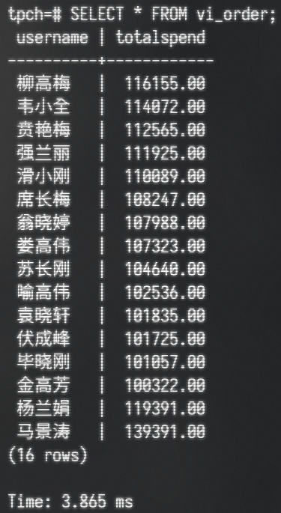

实践思考题1：行存表与列存表在执行相同的SQL语句时，为何执行的时间不同？在执行哪些类型SQL时，行存表效率更高？在执行哪些类型SQL时，列存表效率更高？

行存储的写入是一次性完成，消耗的时间比列存储少，并且能够保证数据的完整性，缺点是数据读取过程中会产生冗余数据，如果只有少量数据，此影响可以忽略;数量大可能会影响到数据的处理效率。

列存储在写入效率上不如行存储，优势在读取过程，不会产生冗余数据，可在数据列中高效查找数据，无需维护索引，查询过程中能够尽量减少无关IO，避免全表扫描;因为各列独立存储，且数据类型已知，可以针对该列的数据类型、数据量大小等因素动态选择压缩算法，以提高物理存储利用率;如果某一行的某一列没有数据，那在列存储时，就可以不存储该列的值，这将比行式存储更节省空间。

行存表效率更高的情况：随机的增删改查操作；行中选取所有属性的查询操作;频繁插入或更新的操作。

列存表效率更高的情况：查询的目标即使只涉及少数几项属性，查询量大的时候。

实践思考题2：全量物化视图与增量物化视图有哪些差别？

全量物化视图全部刷新修改，增量物化视图只刷新上次刷新后的修改。

# 关卡三、openGauss的AI4DB特性应用

任务一：使用X-Tuner进行参数优化

1. 执行TPCH脚本，获得测试时间，将执行结果截图：

gsql -d tpch -p 5432 -r -f /opt/software/tpch-kit/dbgen/queries/queries.sql > /opt/software/tpch-kit/dbgen/queries/queries01.log

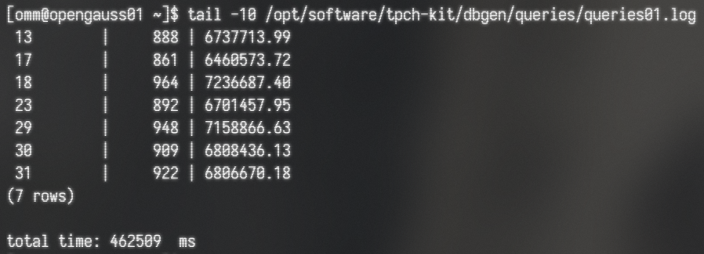

2. 使用root用户，执行X-Tuner进行参数建议优化，将执行结果截图

gs_xtuner recommend --db-name tpch --db-user omm --port 5432 --host 127.0.0.1 --host-user omm

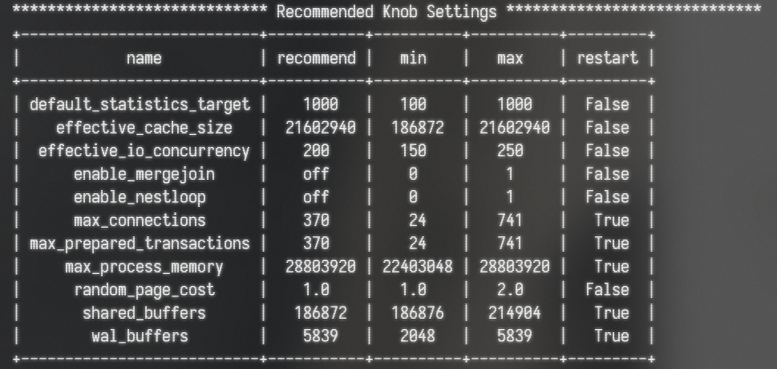

3.重启完成后，获取参数值：

cd /opt/software/openGauss/data

cat postgresql.conf|grep -E 'shared_buffers|max_connections|effective_cache_size|effective_io_concurrency|wal_buffers|random_page_cost|default_statistics_target'

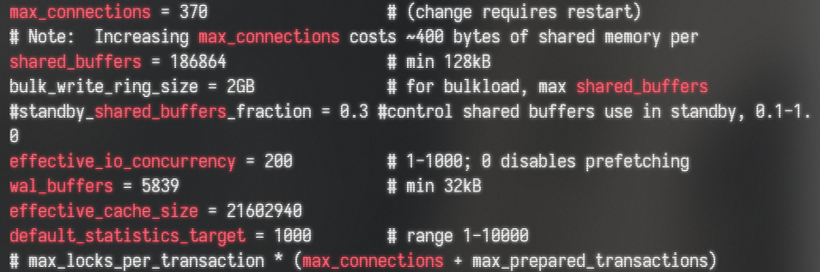

任务二：使用Index-advisor对select 查询语句进行优化，并通过对比执行计划，得到优化前后的不同。

1. 使用explain，对查询2020年3月订单表收入并进行排序的SQL加以分析，将结果截图。

EXPLAIN

SELECT ad.province AS province, SUM(o.actual_price) AS GMV

FROM litemall_orders o,

address_dimension ad,

date_dimension dd

WHERE o.address_key = ad.address_key

AND o.add_date = dd.date_key

AND dd.year = 2020

AND dd.month = 3

GROUP BY ad.province

ORDER BY SUM(o.actual_price) DESC;

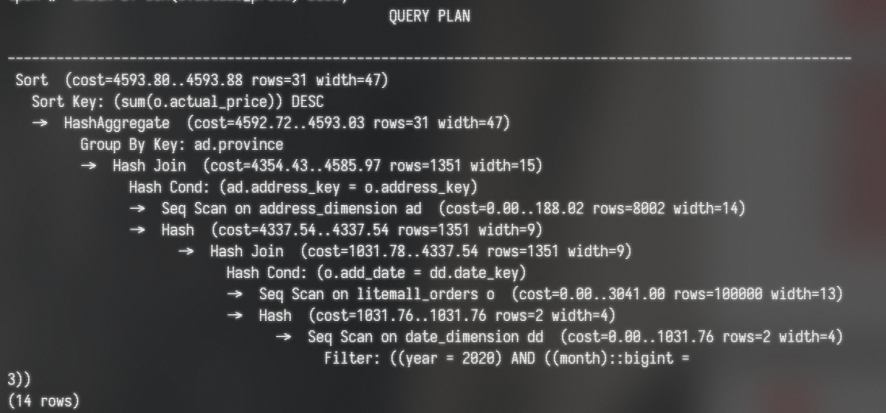

2. 使用索引推荐功能，对查询语句进行推荐，将执行结果截图。

select * from gs_index_advise('

SELECT ad.province AS province, SUM(o.actual_price) AS GMV

FROM litemall_orders o,

address_dimension ad,

date_dimension dd

WHERE o.address_key = ad.address_key

AND o.add_date = dd.date_key

AND dd.year = 2020

AND dd.month = 3

GROUP BY ad.province

ORDER BY SUM(o.actual_price) DESC');

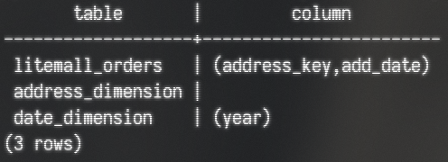

3. 查看创建的虚拟索引列，将执行结果截图。

select * from hypopg_display_index();

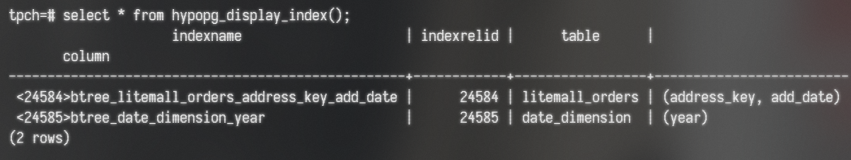

4. 获取索引虚拟列大小结果（单位为：字节），将执行结果截图。

select * from hypopg_estimate_size(16715);

select * from hypopg_estimate_size(16716);

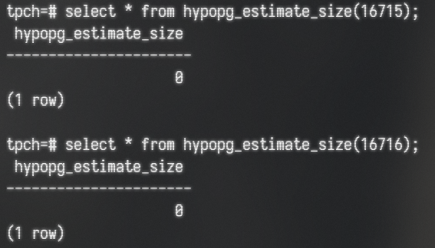

5.再次使用explain，对该SQL加以分析，将执行结果截图。

EXPLAIN

SELECT ad.province AS province, SUM(o.actual_price) AS GMV

FROM litemall_orders o,

address_dimension ad,

date_dimension dd

WHERE o.address_key = ad.address_key

AND o.add_date = dd.date_key

AND dd.year = 2020

AND dd.month = 3

GROUP BY ad.province

ORDER BY SUM(o.actual_price) DESC;

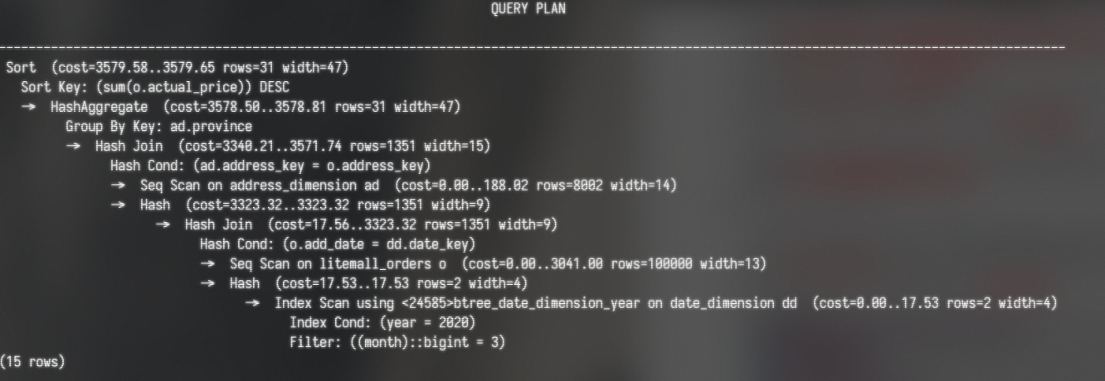

6. 删除某一个索引虚拟列，将执行结果截图。

select * from hypopg_drop_index(16715);

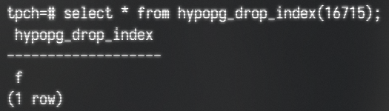

7. 删除某一个索引虚拟列，将执行结果截图。

select * from hypopg_reset_index();

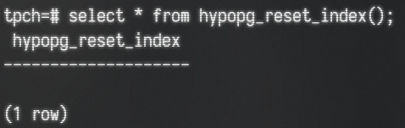

8. 查看索引虚拟列，将执行结果截图。

select * from hypopg_display_index();

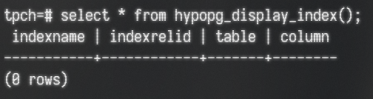

任务三：通过创建索引，对queries.sql中的SQL语句进行优化，并对比优化前后queries.sql执行的时间。

1. 重新执行queries.sql查询，将执行结果截图：

gsql -d tpch -p 5432 -r -f /opt/software/tpch-kit/dbgen/queries/queries.sql > /opt/software/tpch-kit/dbgen/queries/queries02.log

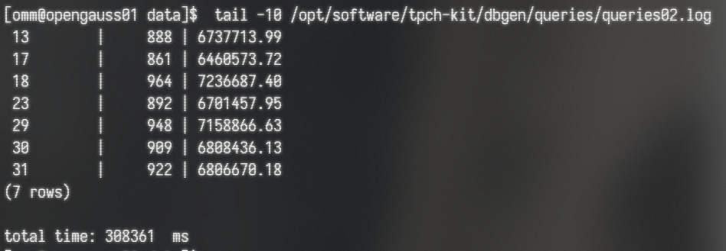

挑战一：进一步优化queries.sql中的查询语句，使得前后执行时间出现倍数级的提升。

1. 重新执行queries.sql查询，将执行结果截图：

gsql -d tpch -p 5432 -r -f /opt/software/tpch-kit/dbgen/queries/queries.sql > /opt/software/tpch-kit/dbgen/queries/queries03.log

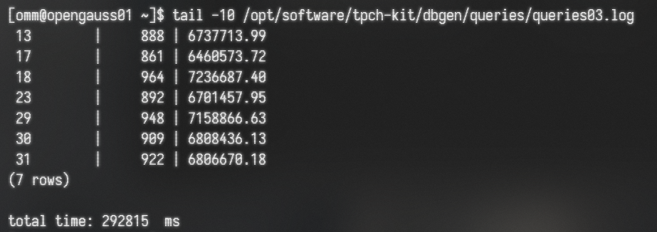

实践思考题1：根据X-Tuner给出的参数优化，在哪些参数上进行了优化，为何要对这些参数进行优化？

shared_buffers，max_connections，effective_cache_size，effective_io_concurrency，wal_buffers，random_page_cost，default_statistics_target

根据参数优化建议调参使数据库相关性能得到提升

实践思考题2：索引的使用，对于执行SQL有什么好处？除了使用索引和参数外，还有哪些方面可以对数据库进行优化？

好处：

1. 通过创建唯一性索引保证数据库表中每一行数据的唯一性
2. 加快数据的检索速度
3. 加速表连接
4. 在使用分组和排序子句进行数据检索时，显著减少查询中分组和排序的时间
5. 可以在查询的过程中，使用优化隐藏器，提高系统的性能

其它优化方法：

1. 选取适用的字段属性
2. 使用连接（JOIN）代替子查询(Sub-Queries)
3. 使用联合(UNION)代替手动创建的临时表
4. 事务
5. 锁定表
6. 使用外键
7. 优化查询语句

# 关卡四、openGauss的DB4AI特性应用

任务一：在gs_model_warehouse系统表中查看训练后的模型信息，将执行结果截图：

postgres=# SELECT * FROM gs_model_warehouse WHERE modelname = 'house_binary_classifier';

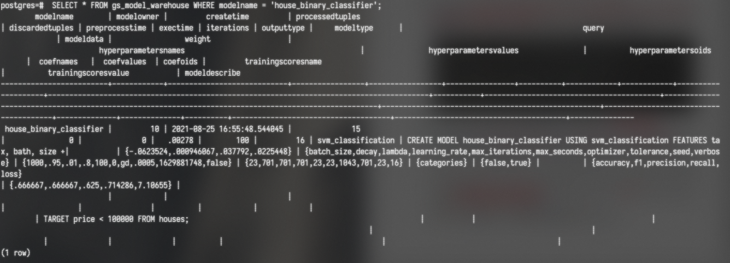

任务二：观察新模型的信息，将执行结果截图。

postgres=# SELECT * FROM gs_model_warehouse WHERE modelname = 'house_binary_classifier';

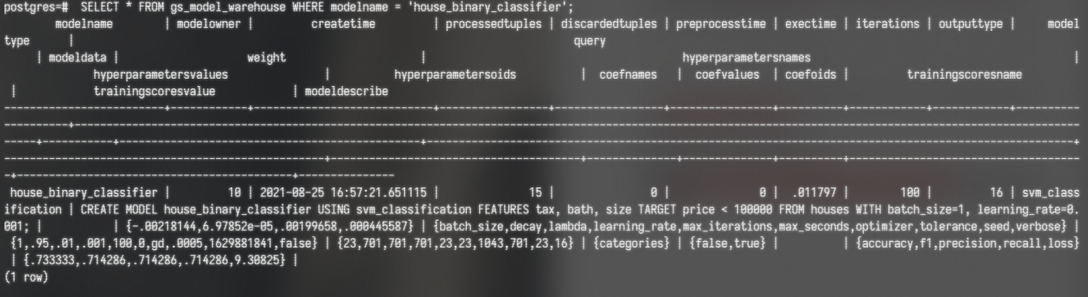

任务三：利用训练好的逻辑回归模型预测数据，并与SVM算法进行比较，将执行结果截图。

postgres=# SELECT tax, bath, size, price, price < 100000 AS price_actual, PREDICT BY house_binary_classifier (FEATURES tax, bath, size) AS price_svm_pred, PREDICT BY house_logistic_classifier (FEATURES tax, bath, size) AS price_logistic_pred FROM houses;

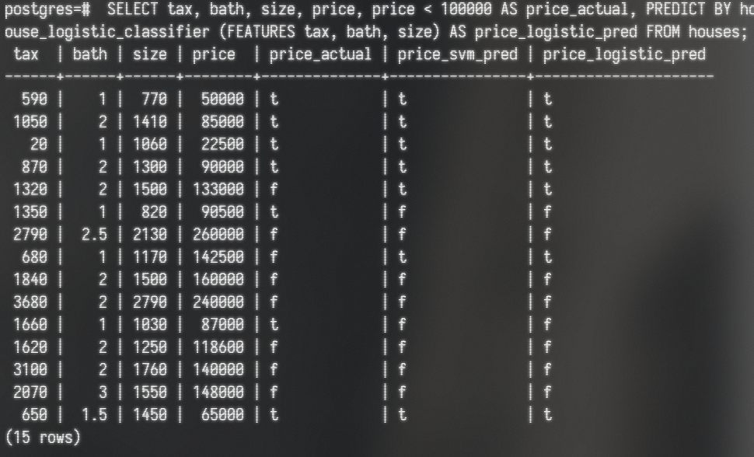

实践思考题1：分类模型与回归模型有何不同？

回归模型，是对连续值进行预测；

分类任务，是对离散值进行预测。

实践思考题2：什么是SVM算法？

SVM是一种二分类模型，基本模型是定义在特征空间上的间隔最大的线性分类器，学习策略是间隔最大化。

实践思考题3：分类问题有哪些评价指标，请分别说明他们的含义？

accuracy，precision，recall，F值，P-R曲线，ROC曲线和AUC

实践思考题4：回归问题有哪些评价指标，请分别说明他们的含义？

平均绝对误差MAE，均方误差MSE，均方根差RMSE，交叉熵lloss，确定系数r2_score